PROPOZYCJE NA MAJÓWKĘ
Wielkimi krokami zbliża się weekend majowy. Ze względu na epidemię koronawirusa nie będzie to majówka taka, którą znamy z poprzednich lat. Nie oznacza to, że w domu mamy nudzić się. Jest wiele sposobów, aby ten czas spędzić ciekawie. Przygotowaliśmy dla Was kilka propozycji. Na pewno każdy znajdzie coś dla siebie.

Wirtualne wycieczki po muzeach i nie tylko
- Darmowy dostęp do muzeów, miejsc historycznych i kulturalnych, w ramach projektu „Kultura dostępna”: https://kulturadostepna.pl/on-line/wirtualne-muzea
- Poznań: http://www.holoit.com/poznan/
- Centrum Nauki Kopernik: https://www.youtube.com/watch?v=MkhB28rRTOY
- Wirtualne muzeum II Wojny Światowej: https://spacer.muzeum1939.pl/pl/
- Muzeum Watykanu (w języku angielskim): https://www.youvisit.com/tour/vatican?fbclid=IwAR24JmEf-gtQC_g-LSAb-rdQ1KoFl6Uj2Lu-RH_jhHTRP_y9Jr11E60btYM
- Majówka z książką - przeczytaj lub wysłuchaj!
Propozycje dla klas 0 – III
Kocie historie – Tomasz Trojanowski (audiobook)
https://www.youtube.com/watch?v=Uy4Ytp0kwkU
Pięciopsiaczki – Wanda Chotomska (PDF)
https://vdocuments.mx/wanda-chotomska-pieciopsiaczki.html
Afryka Kazika – Łukasz Wierzbicki ( audiobook)
https://www.youtube.com/watch?v=b-natYvpqDc
Piątka z Zakątka – Krystyna Drzewiecka (audiobook)
https://www.youtube.com/watch?v=n6X1QHsFlxw
Propozycje dla klas IV –VIII

Gorzka czekolada i inne opowiadania o ważnych sprawach
https://www.youtube.com/watch?v=P0aN-teQd-Q
Mikołajek i inne chłopaki - René Goscinny, Jean-Jacques Sempé
http://www.egopartum.edu.pl/lektury/mikolajek.pdf
https://www.youtube.com/watch?v=RYCgTzLE1NE
Babcia rabuś - David Williams (audiobook)
https://www.youtube.com/watch?v=DoKNiN4QpYI

- Eksperymentuj w domu
Propozycje wielu eksperymentów znajdziesz na stronach Centrum Nauki Kopernik. http://www.kopernik.org.pl/

- Wspólne gotowanie i pieczenie
Rodzinne gotowanie i pieczenie to cudowny pomysł na spędzanie wolnego czasu. Teraz okazji macie do tego więcej. Gotujcie, pieczcie i bawcie się dobrze korzystając
z książek kucharskich dla młodych kucharzy. Wypróbujcie przepisy kulinarne ulubionych bohaterów książek.

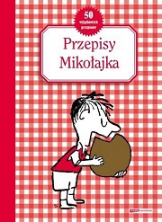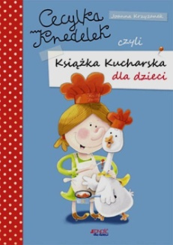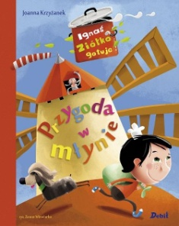
Na majówkę polecamy:
1. Zupa z cukinii z Krówką Śmieszką z książki ,,Przepisy Mikołajka” – R.. Goscinny
2. Zapałki do chrupania z książki ,,Przepisy Mikołajka” – R. Goscinny
3. Bombonierka księdza Barnaby, czyli kostki z okruchami z książki ,,Cecylka
Knedelek, czyli książka kucharska dla dzieci " – Joanna Krzyżanek
4. Myszobuły Młynarzowej z książki ,, Ignaś Ziółko gotuje. Przygoda w młynie”-
J. Krzyżanek
Poniżej znajdują się przepisy. Życzymy wszystkim pysznej zabawy!

